U8 Reading教学设计
课程基本信息
课题名称 | 七年级上册 Unit 8 Let’s celebrate! Reading
授课时长 | 40分钟
语篇研读 | 【what】本板块话题为“新年庆祝方式”，语篇是讲述世界各地不同的新年庆祝方式的视频脚本，介绍了土耳其、希腊、丹麦和哥伦比亚四国庆祝新年的传统习俗及其文化内涵。  【why】这篇介绍四个国家新年传统习俗及其文化内涵的视频脚本可以帮助学生了解异国节日文化，拓宽学生的国际视野，启发学生体悟看似不同的新年传统习俗背后相近的文化内涵——对未来的美好憧憬和祝福。  【how】本文的语篇类型是视频脚本，文章结构清晰，共六段。首段与观众打招呼，并说明视频主要内容；第二至五段分别介绍土耳其、希腊、丹麦和哥伦比亚四国的新年传统习俗及其文化内涵；第六段总结全文并向观众致以新年祝福。文本包含了新年庆祝活动的主题词汇,如 spread ... on ...、 hang... on ...、a symbol of …、 jump off…、 in the hope of …、 hope for …, 以及语言表达, 如“ It's a … tradition to ...”“ When ..., they ...”“ The world is full of ...”等。此外，作为视频脚本，文章语言简洁明了，使用祈使句加强与观众互动，吸引观众注意力；使用现在进行时生动描述节庆场景， 增强文章的真实性和感染力；使用设问的修辞手法引起观众兴趣，激发观众思考并探究。
学情分析 | 从认知—情感层面看，七年级的学生对世界各国的节日文化充满兴趣和好奇，但是了解不够，不能理解其文化内涵。本文介绍了四个国家不同的新年传统习俗及其文化内涵，内容丰富有趣，能够激发学生进一步探讨其他国家文化的兴趣，并能引导学生思考不同习俗背后的共同点。  从语言知识层面看，学生已经掌握了关于节日的一些的基础词汇，小学时也学习过现在进行时，但在实际运用中可能存在词汇量不足、语法错误多、表达不流利等问题。本课通过视频脚本的学习，帮助学生掌握更多关于节日的表达方式。  从语言技能层面来看，大部分学生能够运用skimming和scanning等快速阅读技巧来掌握文章大意，获取相关细节信息。但学生对于视频脚本比较陌生，本文在视频脚本的学习过程中，能够让学生体会到视频脚本的语言特点。
教学目标 | 通过本板块的学习， 学生能够：  1. 了解、辨别并介绍土耳其、希腊、丹麦、哥伦比亚四国的新年习俗及其文化内涵；  2. 提取、概括并运用视频脚本的写作手法， 分享其他国家的新年庆祝方式及其文化寓意；  3. 探索并发现世界节日文化的多样性， 增强跨文化交际意识。
教学评一体的教学设计
教学步骤 | 学习活动 | 设计意图 | 效果评价
Step 1  lead-in | Step1: Lead-in  - Watch and answer  Show students a video and ask students the question: What’s the video about?  - Brainstorming:  How do you celebrate New Year?  (The teacher can have students talk about how they celebrate Chinese New Year/the Spring Festival.)  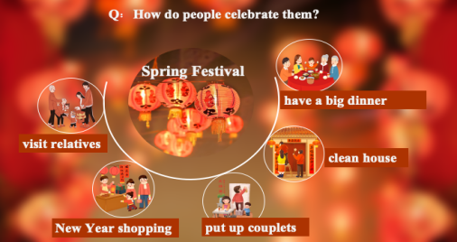 | 导入本课学习的节日，并在读前激活思维。 | 观察学生回答问题的表现，了解学生的对“新年”的认知情况。
Step 2  Pre-reading | Step 2: Pre-reading  Read the instruction word and think about the questions below.  - What is the article about?  It is about New Year celebrations around the world.  - What kind of article is it?  It is a video script.  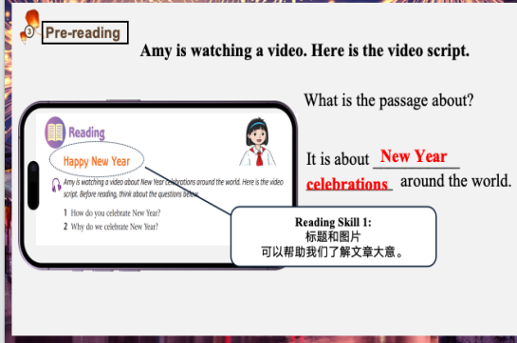 | 通过阅读文章前的提示，让学生快速了解文章主题和文章体裁。并通过略读，帮助学生整体理解文章，把握文章结构。 | 观察学生在回答问题中提取的关键词，判断其获取并记录信息的全面和准确程度。
Step 3  While-  reading | Step 3: While-reading  - Skimming  Have students skim the article and work out the structure:  - Part 1: Greeting and introduction (para. 1)  - Part 2: New Year celebrations around the world.(para. 2-5)  - Part 3: Conclusion and best wishes (para. 6)  - Scanning  - Have students read Part 1 and answer:  As a video script, what are the difference of this passage from others?  - Have students scan Part 2 and circle the countries.  - Read the countries after the teacher.  - Read and complete the exercise in Part A (P95).  - Have students read Part 2 carefully and complete the table below:  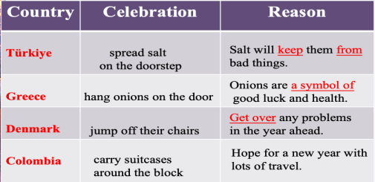  - Read part 3 and answer:  Do you know any other interesting ways to celebrate New Year? | 通过扫读让学生快速找到四个国家以及对应的新年习俗。通过表格填写让学生熟悉本部分细节性信息的同时，了解每段的结构。  通过赏析文章语言，了解视频脚本写作应注意的事项。 | 通过学生的回答和对话，了解学生对本部分的细节性信息、语言（单词、短语、句型)的掌握情况以及对本部分四个国家习俗的反思。
Step 4  Post-reading | Step 4: Post-reading  - Finish the exercise in Part B and Part C.  - Read and talk:  Present the four pictures on Part A (P95).  Have students work in pair and pick one picture and talk about it like this：  A: Look at picture 1/2/3/4. What is/are... doing?  B: He/She is.... /They are...  A: Why does he/she do this? /Why do they do this?  B: ...  A: How interesting!  - Read and think  - Which of the celebrations in the four countries interest you most? Why?  - Is there anything in common about New Year traditions although different countries have different celebrations? | 通过完成课本习题，进一步所学知识。  通过对话让学生进一步熟悉本章内容，尝使用新学的语言。  通过提问，引导学生思考四国习俗以及共同处。 | 通过学生的回答和写作，了解学生对文章的总体掌握情况以及对文章内容、语言、写作方法等综合应用情况。
Step 5  Summary | Step 5: Summary & Homework  - Let’s appreciate  How does the video script attract viewers?  Tips of being a good presenter:  - Be polite.  - Use imperative sentences to catch the attention of viewers.  - Use rhetorical questions to emphasize your opinion or attract interest.  - Use the present continuous tense to make you feel real and vivid.  - Homework  - Must to do  Introduce some interesting New Year celebrations to your family.  - Choose to do:  Look for more New Year celebrations on the internet. | 巩固所学知识，赏析文章语言，了解视频脚本写作应注意的事项，并综合运用所学知识。 | 通过学生的回答，了解学生对本节课的理解情况。

